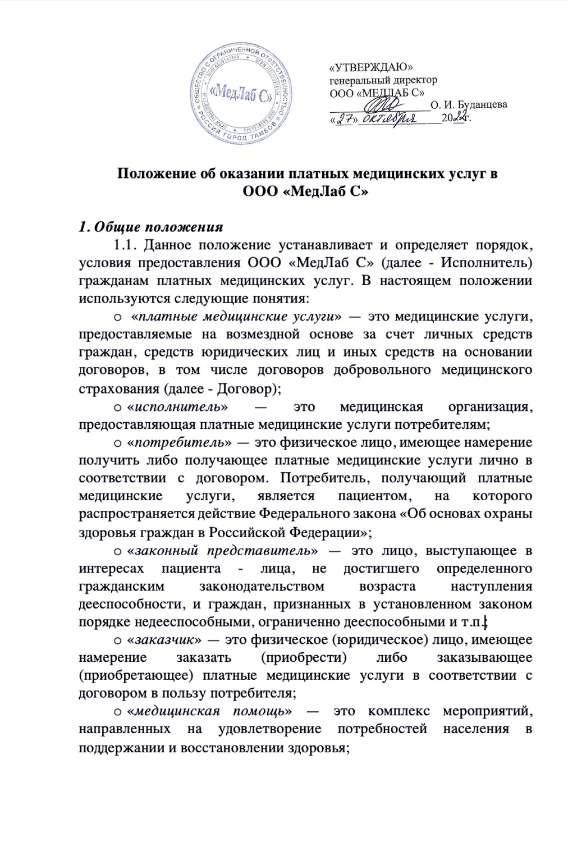

- «медицинская услуга» — это медицинское вмешательство или комплекс медицинских вмешательств, направленных на профилактику, диагностику и лечение заболеваний, медицинскую реабилитацию и имеющих самостоятельное законченное значение;
- «медицинское вмешательство» — это выполняемые медицинским работником по отношению к пациенту, затрагивающие физическое или психическое состояние человека и имеющие профилактическую, исследовательскую, диагностическую, лечебную, реабилитационную направленность виды медицинских обследований и (или) медицинских манипуляций;
- «услуги медицинского сервиса» — это услуги пациентам, выполняемые медицинской организацией в процессе оказания медицинской помощи, но не являющиеся элементами медицинской помощи.
1.2. Данное положение разработано на основании:
- Федерального закона от 29 ноября 2011 г. № 323–ФЗ «Об основах охраны здоровья граждан в Российской Федерации» (с изменениями и дополнениями);
- Закон РФ от 7 февраля 1992 г. № 2300–1 «О защите прав потребителей»;
- Закона РФ от 27.07.2006 г. № 152–ФЗ «О персональных данных»;
- Постановления Правительства Российской Федерации от 4 октября 2012 г. №1006 «Об утверждении правил предоставления медицинскими организациями платных медицинских услуг»;
- Порядков, стандартов оказания медицинской помощи, утвержденных Министерством здравоохранения Российской Федерации, клинических рекомендаций по нозологиям;
1.3. Палатные медицинские услуги предоставляются Исполнителем на основании перечня работ / услуг, составляющих медицинскую деятельность и указанных в лицензии на осуществлении медицинской деятельности.
1.4. Платные медицинские услуги могут предоставлятся только на основании договоров, заключаемых :
- с Заказчиками / пациентами, либо их законными представителями;
- со страховыми организациями, работающими в системе добровольного медицинского страхования;
- c иными юридическими лицами.
1.5. Платные медицинские услуги оказываются Исполнителем по месту его фактического нахождения, месту нахождения его структурных подразделений.
1.6. Требования к платным медицинским услугам, в том числе к их объему и срокам оказания, определяются соглашением сторон договора, если федеральными законами, иными нормативными правовыми актами Российской Федерации не предусмотрены другие требования.

2. Условия предоставления платных медицинских услуг
2.1. При заключении договора Потребителю (Заказчику) предоставляется в доступной форме информация о возможности получения соответствующих видов и объемов медицинской помощи без взимания платы в рамках Программы государственных гарантий бесплатного оказания гражданам медицинской помощи и территориальной программы государственных гарантий бесплатного оказания медицинской помощи.
2.2. Платные медицинские услуги оказываются за счет личных средств граждан, средств юридических и иных средств на основании договоров, в том числе договоров добровольного медицинского страхования при оказании медицинской помощи.
2.3. При предоставлении платных медицинских услуг должны соблюдаться порядки, стандарты оказания медицинской помощи, утвержденные Министерством здравоохранения Российской Федерации, клинические рекомендации по нозологиям.
2.4. Платные медицинские услуги могут предоставляться в полном объеме стандарта медицинской помощи (клинической рекомендации) либо по просьбе Заказчика в виде осуществления отдельных консультаций или медицинских вмешательств, превышающем объем выполняемого стандарта медицинской помощи.
2.5. ООО «МЕДЛАБ С» оказывает платные медицинские услуги:
- при самостоятельном обращении за получением медицинских услуг, за исключением случаев и порядка, предусмотренных статьей 21 Федерального закона "Об основах охраны здоровья граждан в Российской Федерации", и случаев оказания скорой, в том числе скорой специализированной, медицинской помощи и медицинской помощи, оказываемой в неотложной или экстренной форме;
- при предоставлении медицинских услуг анонимно, за исключением случаев, предусмотренных законодательством Российской Федерации;
- гражданам иностранных государств, лицам без гражданства, за исключением лиц, застрахованных по обязательному медицинскому страхованию, и гражданам Российской Федерации, не проживающим постоянно на ее территории и не являющимся застрахованными по обязательному медицинскому страхованию, если иное не предусмотрено международными договорами Российской Федерации.
2.6. В случае если при предоставлении платных медицинских услуг потребуется предоставление дополнительных медицинских услуг по экстренным показаниям для устранения угрозы жизни Потребителя при внезапных острых заболеваниях, состояниях, обострениях хронических заболеваний, такие медицинские услуги оказываются без взимания платы в соответствии в Федеральным законом «Об основах охраны здоровья граждан в Российской Федерации».

3. Порядок предоставления платных медицинских услуг
3.1. Исполнитель предоставляет платные медицинские услуги, качество которых должно соответствовать условиям договора и требованиям, предъявляемым к услугам соответствующего вида.
3.2. Платные медицинские услуги предоставляются Исполнителем в соответствии с утвержденным прейскурантом. Прейскурант содержит перечень и стоимость платных медицинских услуг, оказываемых Исполнителем, и размещается на ресепшн (приемной стойке) Исполнителя (доступен в течение всего рабочего времени), и на сайте в информационно-телекоммуникационной сети «Интернет» по адресу: https://medlabс.ru в свободном доступе для Потребителей (Заказчиков). Цены на медицинские услуги могут меняться в зависимости от изменения стоимости затрат Исполнителя на каждую конкретную услугу. Прейскурант на платные медицинские услуги утверждается генеральным директором и согласовывается главным бухгалтером Исполнителя.
3.3. Платные медицинские услуги предоставляются при наличии информированного добровольного согласия Потребителя (законного представителя Потребителя), данного в порядке, установленном законодательством Российской Федерации об охране здоровья граждан.
3.4. При заключении договора по требованию Потребителя и (или) Заказчика им должна предоставляться в доступной форме информация о платных медицинских услугах Исполнителя, содержащая следующие сведения:
а) порядки оказания медицинской помощи и стандарты медицинской помощи, применяемые при предоставлении платных медицинских услуг;
б) информация о конкретном медицинском работнике, предоставляющем соответствующую платную медицинскую услугу (его профессиональном образовании и квалификации);
в) информация о методах оказания медицинской помощи, связанных с ними рисках, возможных видах медицинского вмешательства, их последствиях и ожидаемых результатах оказания медицинской помощи;
г) другие сведения, относящиеся к предмету договора.
3.5. Потребитель (Заказчик) обязан оплатить предоставленную Исполнителем медицинскую услугу в сроки и в порядке, которые определены договором. При этом оплата оказанных медицинских услуг проводится Потребителем (Заказчиком) путем внесения денежных средств в размере 100% стоимости оказанных услуг (в соответствии с Прейскурантом) в кассу Исполнителя (наличный расчет) или перечисления соответствующих денежных средств на расчетный счет Исполнителя (безналичный расчет) непосредственно после оказания услуги, но не позднее дня, в который была оказана медицинская услуга. По согласованию сторон оплата медицинской услуги может осуществляться потребителем (заказчиком) предварительно до получения услуги у Исполнителя.
3.6. Потребителю (Заказчику) в соответствии с законодательством Российской Федерации выдается документ, подтверждающий произведенную оплату предоставленных медицинских услуг (контрольно-кассовый чек, квитанция или иной бланк строгой отчетности (документ установленного образца).
3.7. Исполнитель предоставляет Потребителю (законному представителю Потребителя) по его требованию и в доступной для него форме информацию:
- о состоянии его здоровья, включая сведения о результатах обследования, диагнозе, методах лечения, связанном с ними риске, возможных вариантах и последствиях медицинского вмешательства, ожидаемых результатах лечения;
- об используемых при предоставлении платных медицинских услуг лекарственных препаратах и медицинских изделиях, в том числе о сроках их годности (гарантийных сроках), показаниях (противопоказаниях) к применению.
3.8. Исполнителем после исполнения договора выдаются Потребителю (законному представителю Потребителя) медицинские документы (копии медицинских документов, выписки из медицинских документов), отражающие состояние его здоровья после получения платных медицинских услуг.

4. Ответственность Исполнителя и контроль за предоставлением платных медицинских услуг
4.1. За неисполнение либо ненадлежащее исполнение обязательств по договору Исполнитель несет ответственность, предусмотренную законодательством Российской Федерации.
4.2. Вред, причиненный жизни или здоровью пациента в результате предоставления некачественной платной медицинской услуги, подлежит возмещению Исполнителем в соответствии с законодательством Российской Федерации.
4.3. Контроль за соблюдением правил предоставления платных медицинских услуг осуществляет Федеральная служба по надзору в сфере защиты прав потребителей и благополучия человека и Федеральная служба в сфере здравоохранения в рамках установленных полномочий.

5. Выдача медицинской документации
5.1. Медицинская документация выдается только лично Потребителю (законному представителю Потребителя), при предъявлении документа, удостоверяющего его личность, либо его доверенному лицу при предъявлении удостоверяющих его полномочия документов (доверенности и пр.)
5.2. Рекомендации по лечению, направления на лабораторные и иные исследования, лекарственные назначения и прочие документация, относящаяся непосредственно к процессу лечения, выдается лечащим врачом во время приема Потребителю (законному представителю Потребителя).
5.3. Выписки из медицинских карт, справки для предъявления в государственные органы и прочие медицинские документы, требующие определенного времени для их подготовки, оформляются и выдаются на основании письменного заявления Потребителя (законного представителя Потребителя) и в сроки согласно действующему законодательству РФ. Для подачи заявления о выдаче медицинских документов необходимо обратиться на ресепшн (приемную стойку) Исполнителя (его структурного подразделения), в котором Потребитель проходил (проходит) лечение.
5.4. При необходимости заверения медицинской документации печатями Исполнителя следует обратиться на ресепшн Исполнителя (его структурного подразделения), в котором Потребитель проходил (проходит) лечение.

6. Прочие положения
Вопросы, не упомянутые в настоящем положении, регулируются Постановлением Правительства Российской Федерации от 04.10.2012 №1006 «Об утверждении правил предоставления медицинскими организациями платных медицинских услуг» и иными нормативными актами в области оказания платных медицинских услуг.

